Astronomický ústav
Akademie věd České republiky, v. v. i.

Přednáška stážistky Otevřené vědy Kateřiny Remišové na mezinárodním
Kongresu o kosmické optice ICSO 2016

Tisková zpráva ze dne 19. října 2016

Jedenáctý z řady mezinárodních kongresů věnovaných kosmické optice se koná v Biarritz (Francie) od 18. do 21. října 2016. ICSO (International Conference on Space Optics) je prestižní pracovní setkání odborníků z oblasti kosmické optiky, tedy optiky pro celou řadu družicových a kosmických aplikací. Koná se jednou za dva roky a je organizováno kosmickými agenturami Evropy, ESA a Francie, CNES.

Účelem ICSO je sdružovat informace a myšlenky společenství v oboru kosmické optiky a podpořit výměnu zkušeností v oblasti výzkumu, vývoje a kvalifikace z využití optických technologií pro vesmírné mise. Odborníci v oboru technologií se setkávají s odborníky kosmických misí k posouzení poznatků z dosavadního vývoje a identifikaci dalších významných skutečností a postupů používaných ve všech typech vesmírných misí.

Letošního ročníku ICSO se účastní přes 400 odborníků, kteří přednesou 176 přednášek a představí 74 posterů.

Konference se aktivně s velmi zajímavým příspěvkem Aplikace biomimetických principů v kosmické optice účastní stážistka programu Otevřená věda Akademie věd na Astronomickém ústavu AV ČR Kateřina Remišová. Ve svém příspěvku prezentuje studii unikátních zrcadlových očí některých živočichů, především korýšů a hlubinných ryb, s jejich možnou aplikací ve vědě a technice, zejména v astronomii.

Stážistka patří k nejmladším účastníkům kongresu a zařazení jejího příspěvku mezi ústní prezentace na takto významné a velké mezinárodní konferenci je velkým úspěchem a oceněním. Její účast je umožněna díky podpoře z programu Otevřená věda AV ČR.

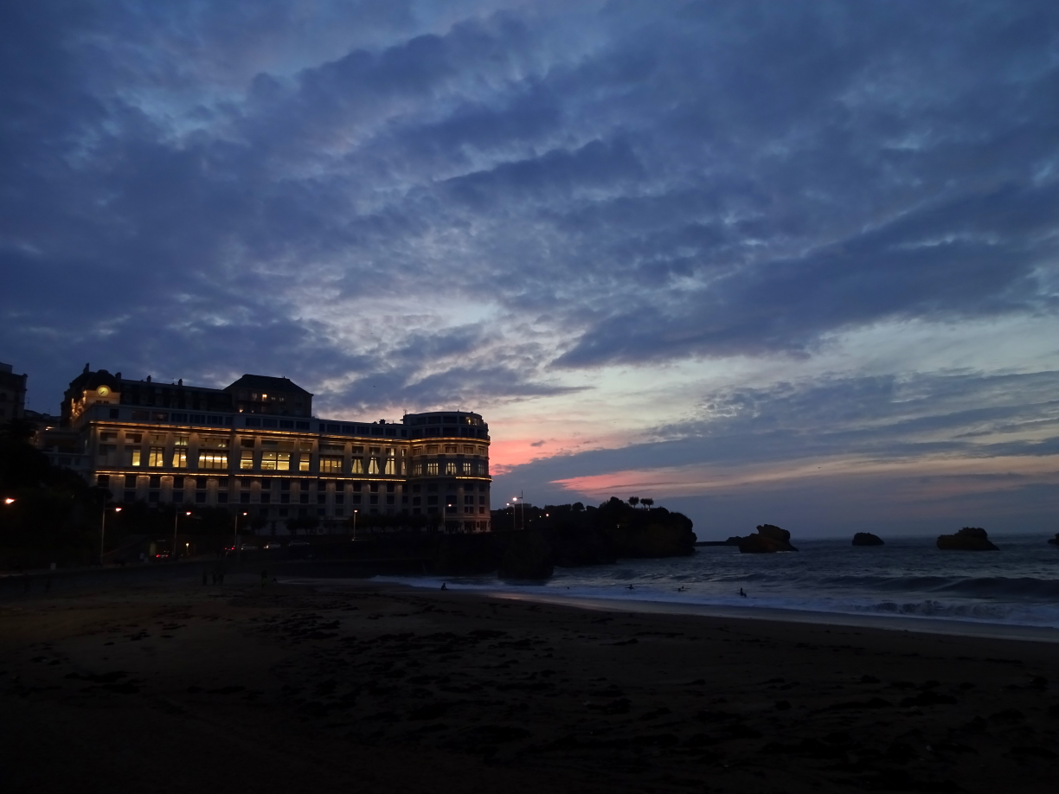
Kongresové centrum v Biarritz, kde se konference ICSO 2016 koná.

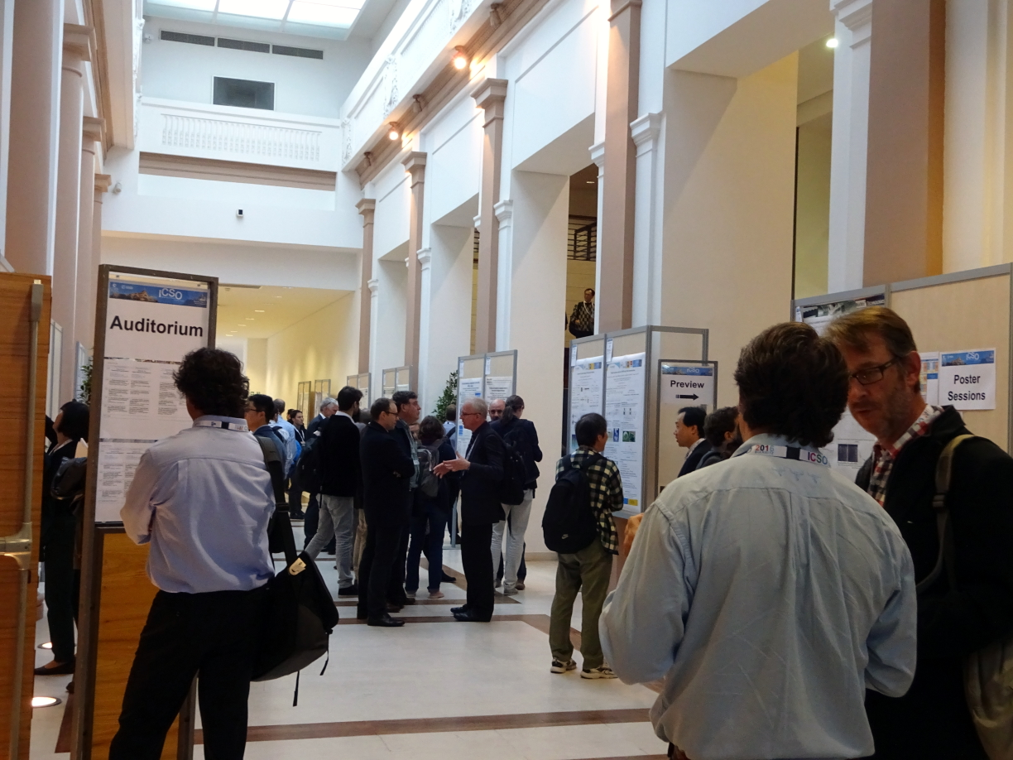
Poster session v konferenční hale ICSO 2016.

Oficiální stránky konference: http://icso2016.com

Kontakt: Doc. RNDr. René Hudec, CSc. - vedoucí skupiny Astrofyziky vysokých energií Stelárního oddělení ASÚ AV ČR, tel.: 323 620 128, 731 502 542,
E-mail: rene.hudec@asu.cas.cz, rene.hudec@gmail.com

